[](https://c681a9f6.form.kintoneapp.com/public/c92f2c31cdb2d81266301bcdb29e0acd5548de583e7bf4b8fa06f259a7695449)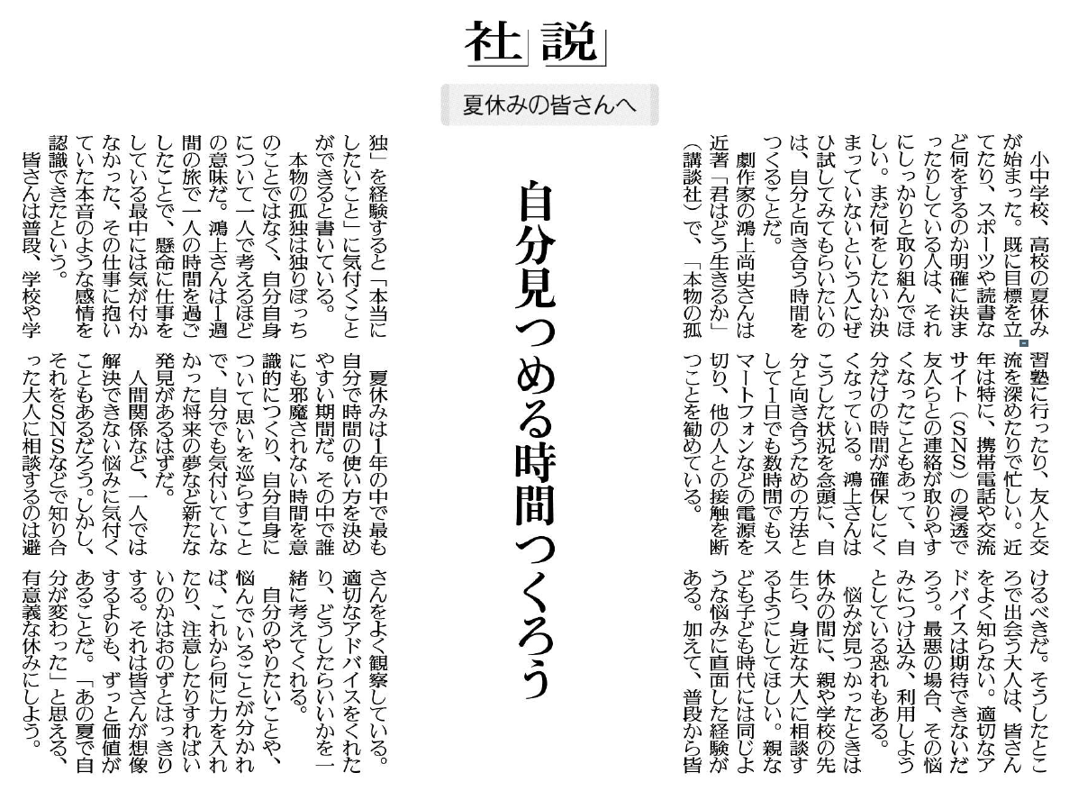正方形

⑰

記事を読んで考えたこと（330字程度）

「本物の孤独」「自分と向き合う方法」とは？

-ymkk

悩みが見つかった時、何をすればいいでしょう。

▲ 7月26日 福島民友新聞掲載

あなたは、どのような「自分と向き合う時間」をつくっていますか？

熱中症にも気を付けてね!